++ Pressemeldung ++
Die Frankfurter Oper zu Gast beim Mozartfest: Kinderkonzerte am 22. Juni 2019

Das Böse kehrt zurück nach Würzburg! Wer jetzt an furchterregende Verbrecher denkt und das Weite sucht sollte kurz innehalten. Nach zwei Jahren ist die Frankfurter Oper wieder zu Gast beim Mozartfest mit ihrem neuen Programm »Die kleine Opernwelt II: Das Böse schlägt zurück«. Wie der Titel vermutet, handelt es sich nicht um die klassische Oper für Erwachsene in schicken Abendroben. Ganz im Gegenteil. Eigens für Kinder hat das Opernstudio ein Konzert erschaffen, in dem Theateraffe Mico die Hauptrolle spielt. Was passiert, wenn die Figuren plötzlich ein Eigenleben führen, Sänger sich weigern, ihre Rollen zu singen, sich auf allerlei Tausch mit dem Bösen einlassen, und überhaupt alle Opern durcheinandergeraten?

Zwei Kinderkonzerte am letzten Pfingstferienwochenende bieten Action, Spaß und Spannung für die ganze Familie. Die Frankfurter Oper wird am 22. Juni um 14 und 16 Uhr in der Hochschule für Musik in Würzburg auf der Bühne stehen, denn eins ist klar: Die Opern von Wagner, Mozart und Co. müssen wieder richtig erklingen…

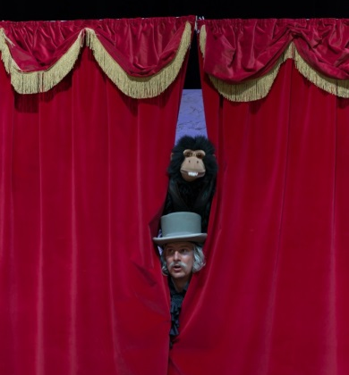 | Sa 22.6.2019, 14:00 Uhr und 16 Uhr  Hochschule für Musik Würzburg, Kammermusiksaal  Hofstallstraße 6-8, 97070 Würzburg  „Die kleine Opernwelt II – Das Böse schlägt zurück“  Sitzkissenkonzert für Kinder ab 5 Jahren  Mitglieder des Opernstudios der Oper Frankfurt und Gäste  Thomas Korte | Bühnenbild  Silke Mondovits | Kostüme  Denis Schneider | Kostüme  Deborah Einspieler | Idee und Text  5 € (Kinder bis 12 Jahre), 15 € Freie Platzwahl  Mehr Infos unter www.mozartfest.de/ticket
© Christian Scholz

Pressekontakt

Für die Presse halten wir vielfältige Informationen über das Mozartfest Würzburg, unsere Kinderkonzerte, Veranstaltungen und unsere Künstler bereit. Gerne stellen wir Ihnen für die Berichterstattung hierüber in Absprache reprofähige Dateien und Bildmaterial zur Verfügung.
Katrin Link  Presse und Kommunikation  Mozartfest Würzburg  Rückermainstraße 2  97070 Würzburg  katrin.link@stadt.wuerzburg.de  Tel: +49 (0) 931 / 37 23 37  www.mozartfest.de |  | www.instagram.com/mozartfestwuerzburg
 |  | www.facebook.com/mozartfest
 |  | www.twitter.com/mozartfestwue

